Урок 27
Тема уроку. Окисно-відновні реакції, їх значення

Цілі уроку: розширити знання учнів про хімічні реакції на прикладі окисно-відновних; закріпити навички складання хімічних рівнянь на прикладі найпростіших окисно-відновних реакцій, застосування методу електронного балансу для розміщення коефіцієнтів у рівняннях хімічних реакцій, що протікають зі зміною ступеня окиснення.
Тип уроку: узагальнення й систематизації знань, умінь і навичок.
Форми роботи: виконання тренувальних вправ, складання схем.
Обладнання: періодична система хімічних елементів Д. І. Менделєєва.
ХІД УРОКУ
І. Організація класу

II. Перевірка домашнього завдання.
Актуалізація опорних знань
Перевіряємо домашнє завдання, коментуємо помилки.
На дошці записано схеми реакцій.
Завдання 1. Допишіть рівняння хімічних реакцій, укажіть серед них ті, що протікають зі зміною ступеня окиснення атомів:
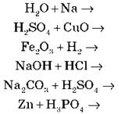
Як називаються хімічні реакції, що протікають зі зміною ступеня окиснення атомів хімічних елементів, які входять до складу сполук?

III. Закріплення знань, умінь і навичок
Завдання 2. Для обраних ОВР запишіть схеми передачі електронів і вкажіть окисник і відновник.
Звертаємо увагу учнів на те, що число відданих і прийнятих електронів має бути однаковим. Для цього обчислюємо найменші загальні кратні для прийнятих і відданих електронів.
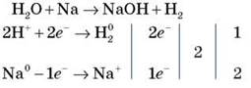

Обчислюємо додаткові множники до кожного рівняння:
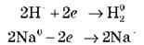
Ці коефіцієнти переносимо в рівняння реакції:
2H2O + 2Na 2NaOH + H2
Завдання 3. Учні аналогічно під керівництвом учителя розставляють коефіцієнти в рівняннях реакції:
а) Fe2O3 + H2
б) Zn + H3PO4

IV. Самостійна робота
Завдання 4. Складіть алгоритм дій для розміщення коефіцієнтів у окисно-відновних реакціях.
Завдання 5. Розставте коефіцієнти в рівняннях реакцій, укажіть окисники й відновники в окисно-відновних реакціях:
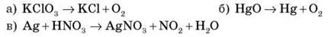

V. Домашнє завдання
Розставте коефіцієнти в рівняннях реакцій, укажіть окисники й відновники в окисно-відновних реакціях:
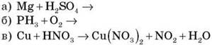
Опрацювати матеріал параграфа, відповісти на запитання до нього, виконати вправи.
﻿

